ΜΥΟΠΑΘΗΤΙΚΗ ΓΥΜΝΑΣΤΙΚΗ
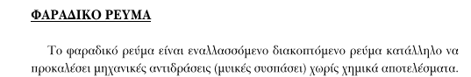
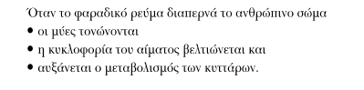
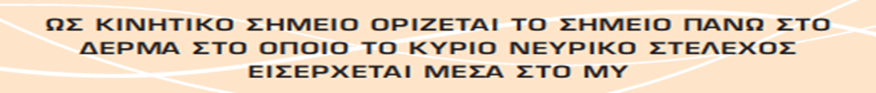
Το καλύτερο αποτέλεσμα το έχουμε όταν τα ηλεκτρόδια ακουμπούν στα κινη-
τικά σημεία των μυών.
Ο ερεθισμός του κινητικού σημείου προκαλεί σύσπαση του μυός στον
οποίο ανήκει.
ΚΙΝΗΤΙΚΑ ΣΗΜΕΙΑ ΤΩΝ ΜΥΩΝ ΤΟΥ ΠΡΟΣΩΠΟΥ
